**МИНИСТЕРСТВО ОБРАЗОВАНИЯ И НАУКИ**

**РОССИЙСКОЙ ФЕДЕРАЦИИ**

ФЕДЕРАЛЬНОЕ ГОСУДАРСТВЕННОЕ БЮДЖЕТНОЕ ОБРАЗОВАТЕЛЬНОЕ УЧРЕЖДЕНИЕ

ВЫСШЕГО ОБРАЗОВАНИЯ

**«БЕЛГОРОДСКИЙ ГОСУДАРСТВЕННЫЙ**

**ТЕХНОЛОГИЧЕСКИЙ УНИВЕРСИТЕТ им. В.Г.ШУХОВА»**

**(БГТУ им. В.Г. Шухова)**

Кафедра программного обеспечения вычислительной техники и

автоматизированныхсистем

Лабораторная работа №4

Системное моделирование

Уравнения Лагранжа 2-ой рода

Выполнил ст. группы ВТ-22

Воскобойников Илья

Белгород 2020

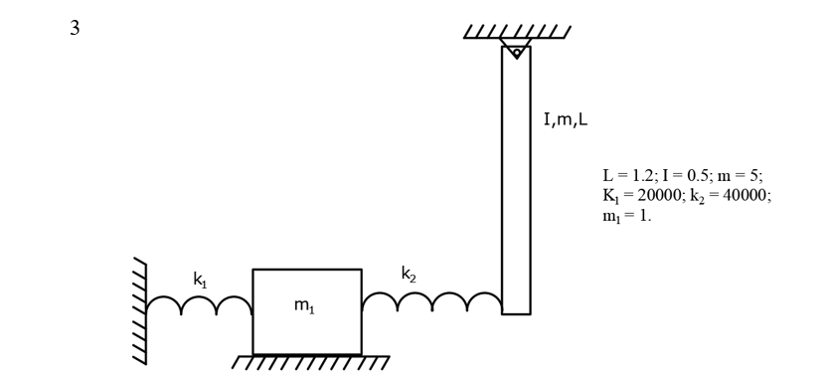

Цель работы: научиться применять уравнение Лагранжа 2-ого рода для вывода системы дифференциальных уравнений, описывающих поведение системы

|  |  |
| --- | --- |
|  |  |

|  |  |  |
| --- | --- | --- |
|  |  |  |

|  |  |
| --- | --- |
|  |  |

|  |  |
| --- | --- |
|  |  |

|  |  |  |  |
| --- | --- | --- | --- |
| П = П1 + П2 + Пg |  |  |  |

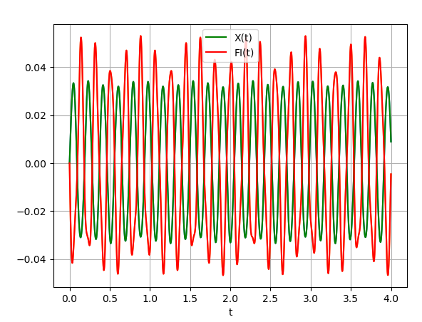

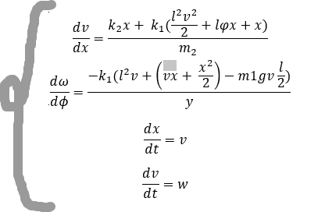

Ответы на вопросы

1. Какие величины вычисляются? Продифференцировать

Вычисляются полная кинетическая(Т) и полная потенциальная энергия системы(П) и следующие производные по ним.  по каждой степени свободы qj

1. Как вычисляются кинетическая энергия движения системы, потенциальная система?

Кинетическая энергия системы равна сумме кинетических энергий всех тел системы по каждой степени свободы.

Потенциальная энергия системы вычисляется как сумма потенциальных энергий всех консервативных сил действующих на систему

1. Что обладает потенциальной энергией?

Тела находящиеся под воздействием консервативных сил. Они могут совершить работу при перемещении.